Bài thực hành 1
Địa chỉ MAC : Sender MAC address: Intel_42:d1:dc (7c:70:db:42:d1:dc)
Giao thức : Type: ARP (0x0806)
Có trường padding với mục đích để đủ 64 byte để đủ yêu cầu cảu ethernet
Wireshark không hiển thị trực tiếp trường FCS hay CRC (thường do card mạng tự động kiểm tra và loại bỏ trước khi đưa dữ liệu vào phần mềm). 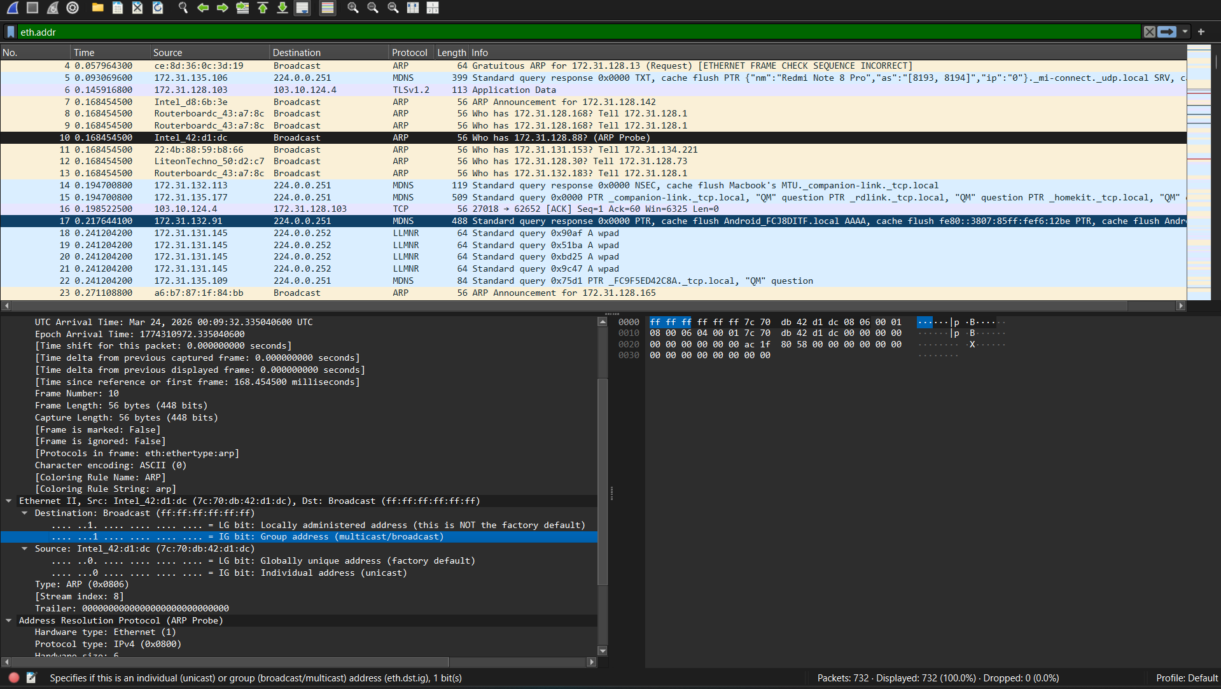
Bài thực hành 2
Địa chỉ đích :
MAC address : ff:ff:ff:ff:ff:ff (Broadcast)
NIC manufacturer : Broadcast
NIC serial number :ff:ff:ff
Đỉa chỉ nguồn :
MAC address : fc:57:03:f2:4a:e0
NIC manufacturer : Hisense (fc:57:03)
NIC serial number : f2:4a:e0
